附件5

第三届甘肃省大中小学思政课教师“大比武”
教学展示活动平台操作手册
注：如遇到问题，请联系技术老师：白老师17726963694（微信同号）侯老师15002595210（微信同号）

一、报名信息提交
1.打开浏览器（推荐使用火狐、谷歌、360极速浏览器）），在网址栏输入网址http://2025szkjxzs.mh.chaoxing.com，点击右上角的“注册”；
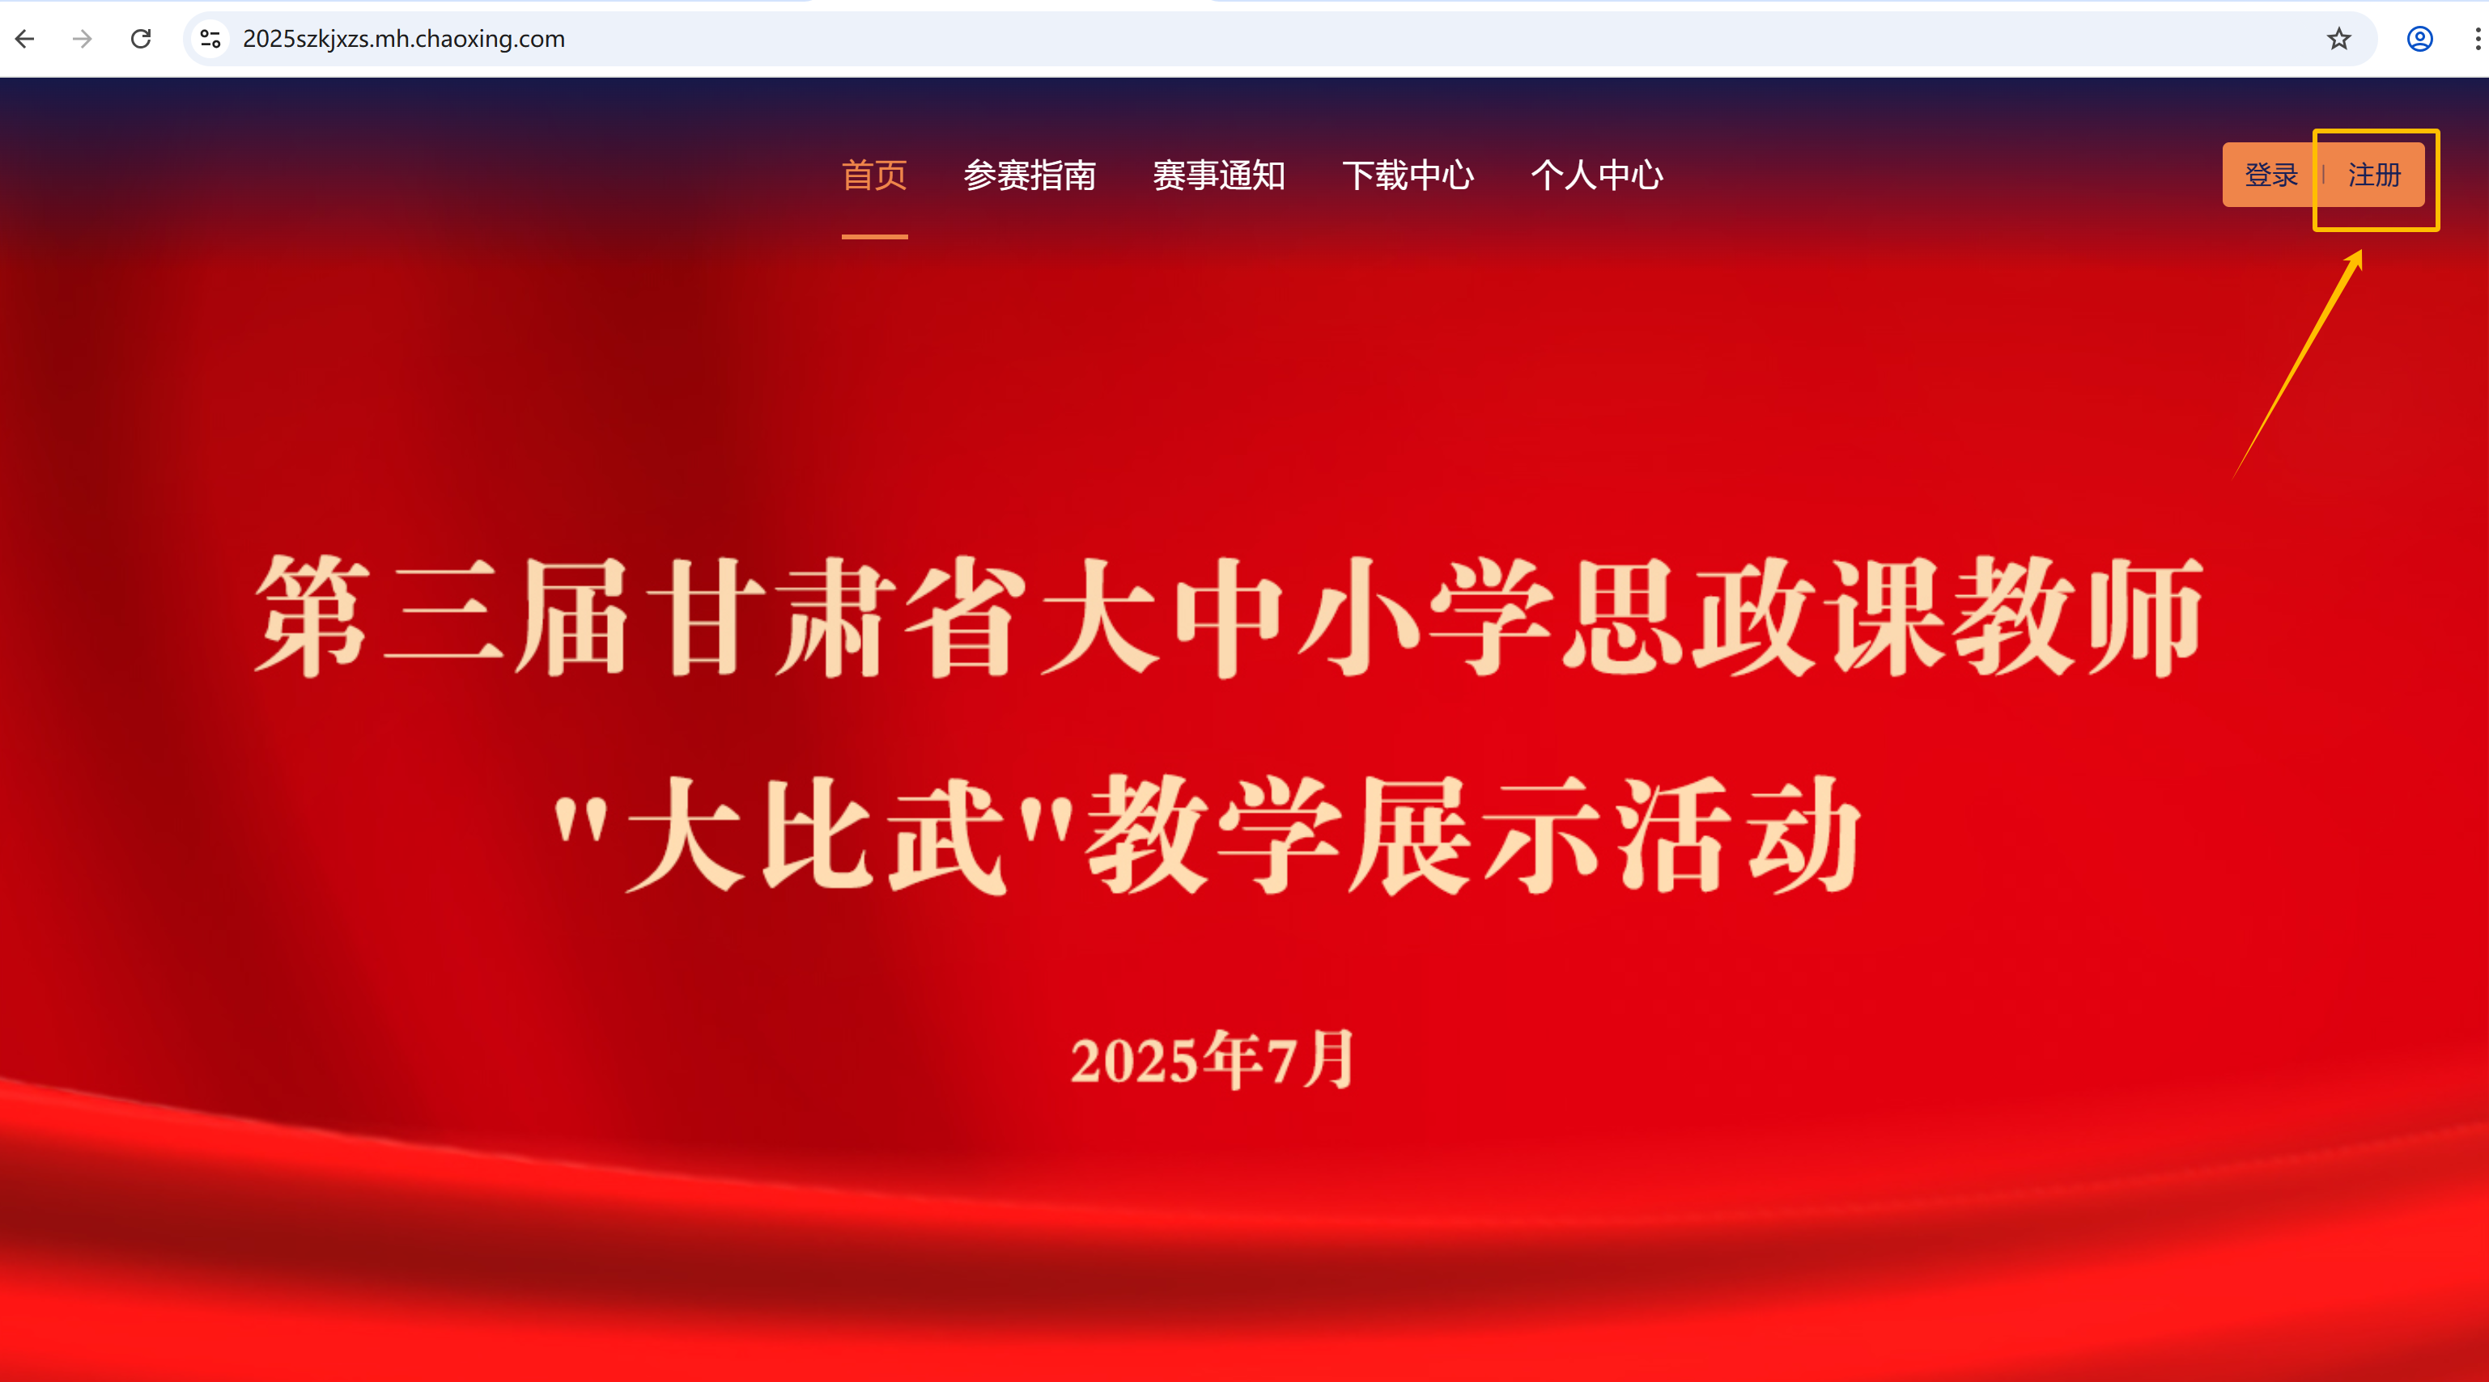

2.根据提示输入本人手机号，获取验证码，并设置登录密码后点击”下一步“；
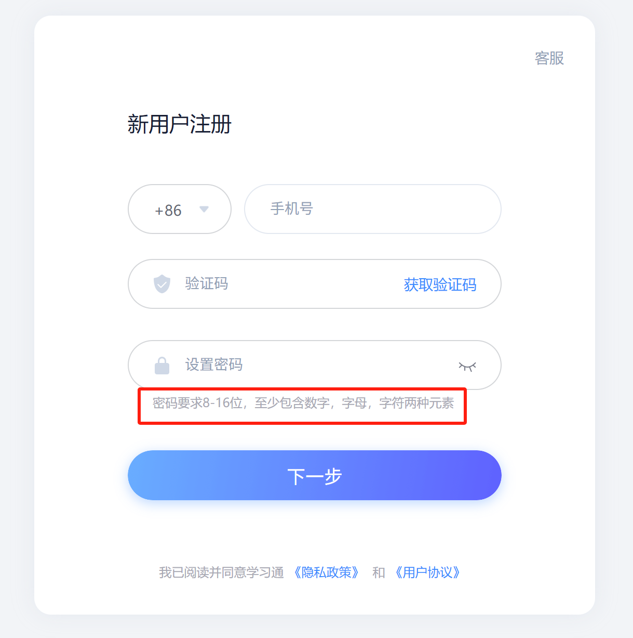
3.完善信息，输入单位验证码”2025jxzs”,填写真实姓名；
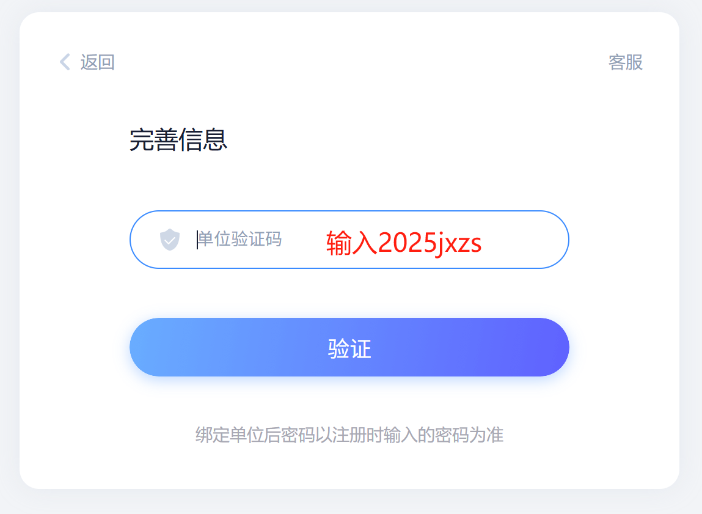
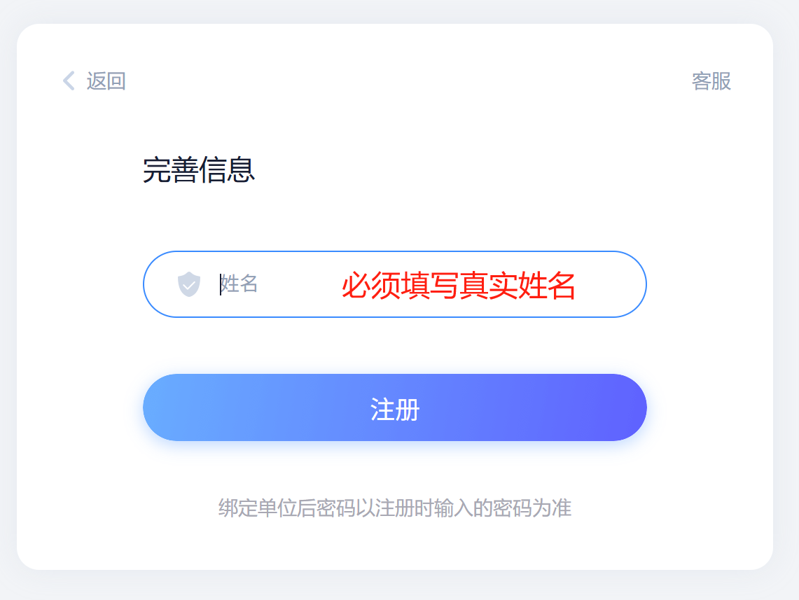

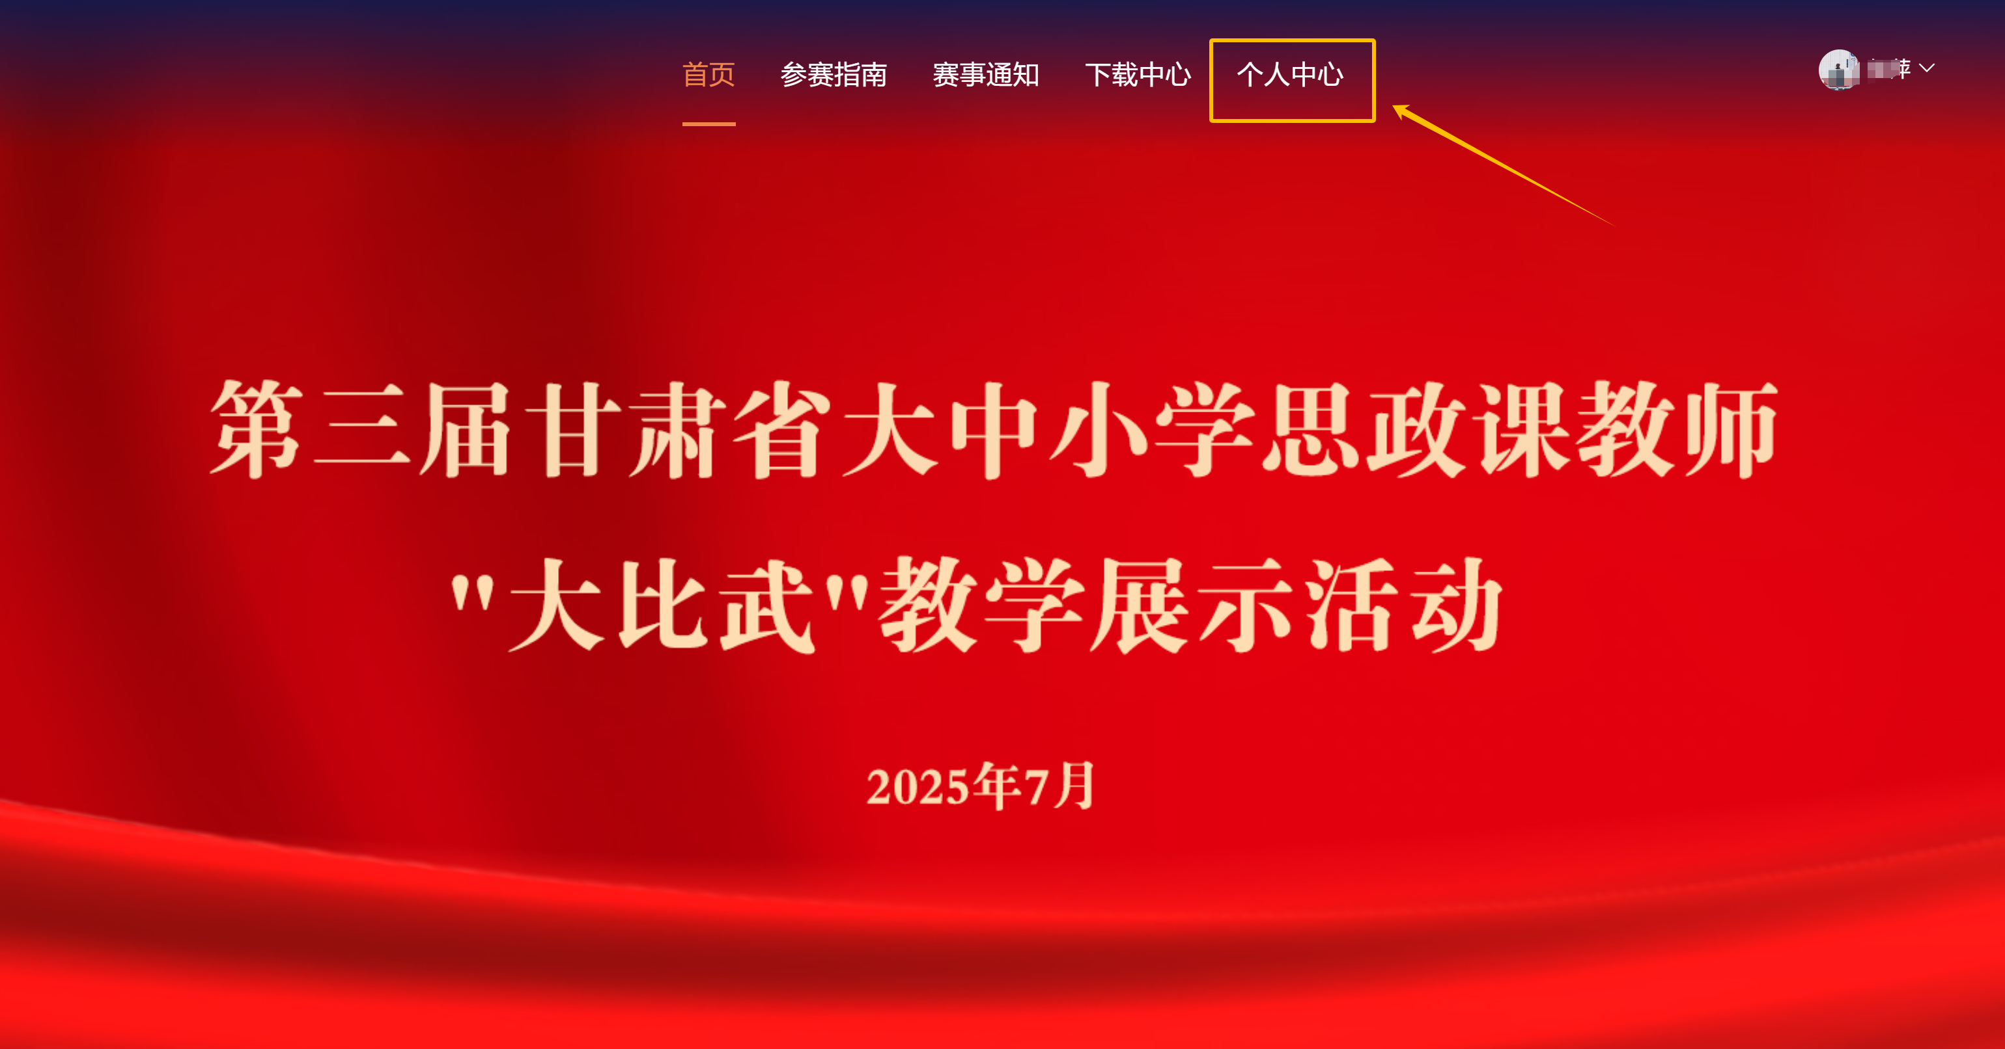
4.登录成功后，点击“个人中心”，进入即可看到报名信息填写入口；

5.根据系统提示完成所有内容填写后，在右下角点击”提交“即可。

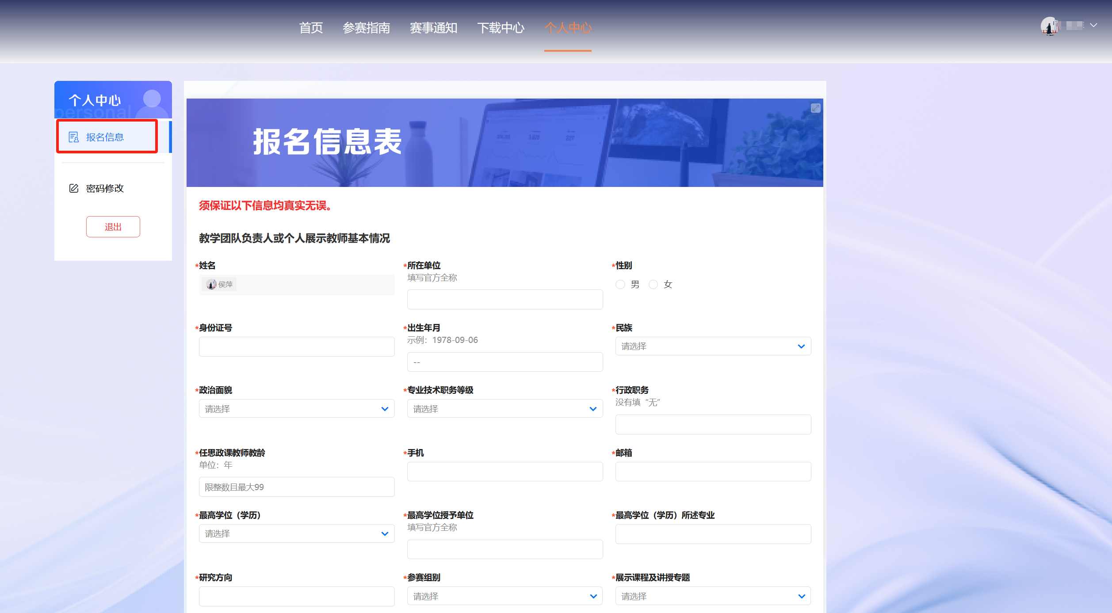

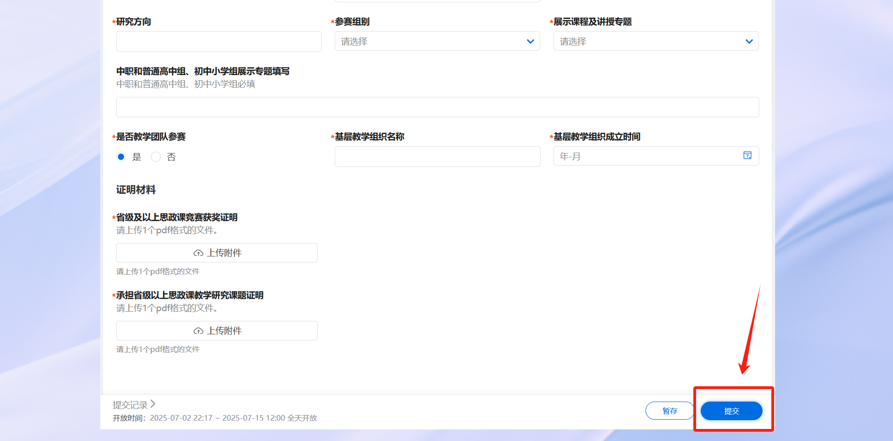

二、赛序抽签
1.报名信息及资质审核通过后，根据通知时间，使用报名注册的账号密码登录成功后，再次进入“个人中心”，即可看到抽签页面；

2.进入“个人中心”可看到自己所在赛组的抽签页面（下图以中职组为例），点击“开始抽签”，根据系统提示的“确定”，系统将开始随机抽签；
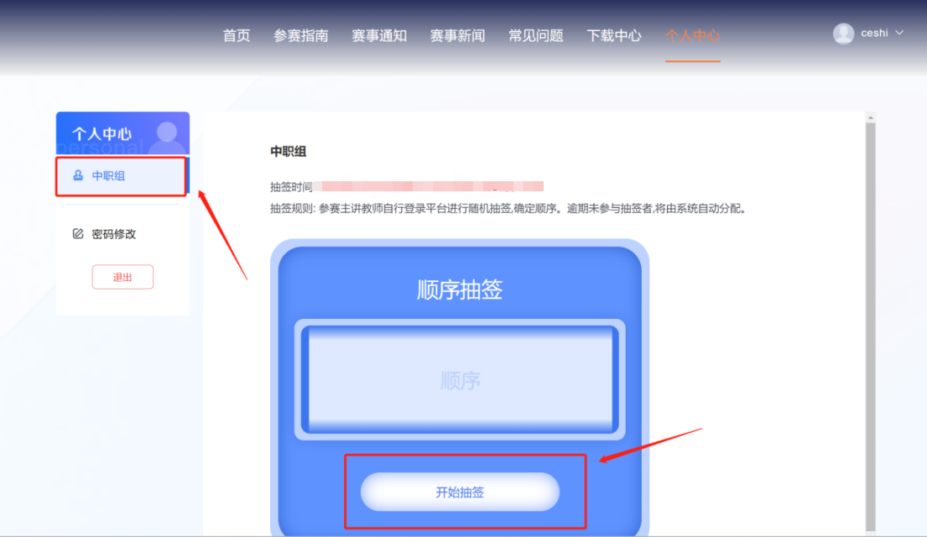
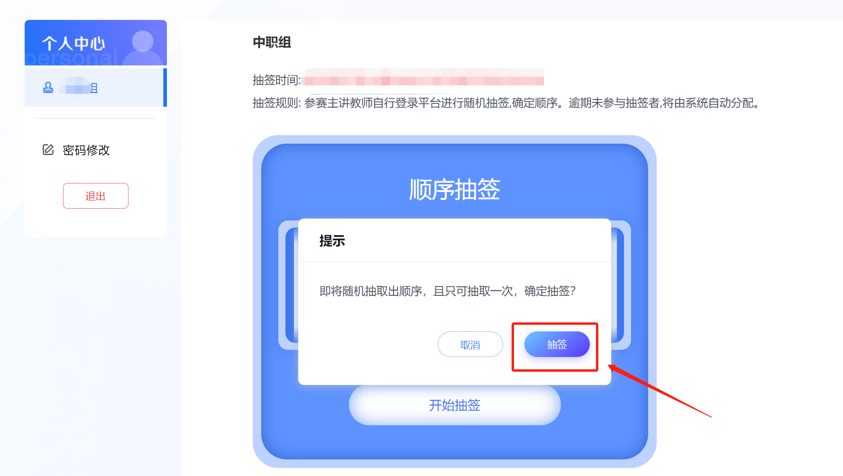

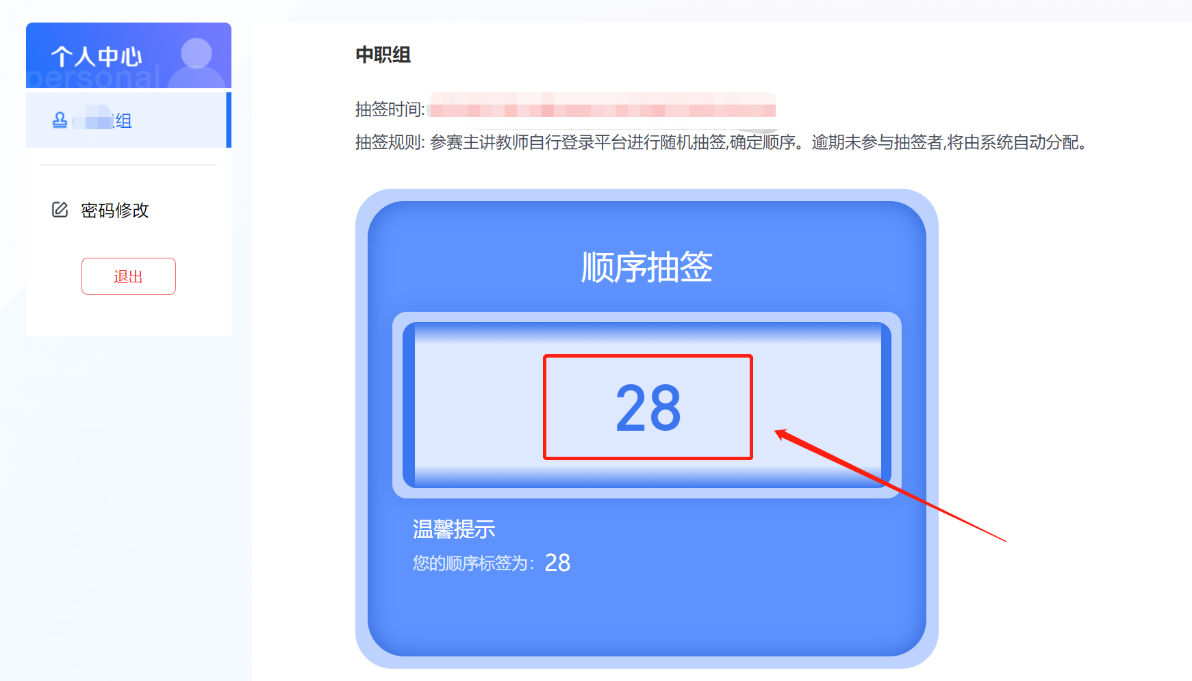
3.抽签结束后，老师即可查看到自己现场比赛赛序。（未按时参与抽签的人员将由系统自动进行随机分配）

附件6
教学展示评审参考标准
评审模块 | 评审指标
教学内容 | 贯穿融入习近平新时代中国特色社会主义思想，及时体现习近平总书记最新重要讲话和《求是》重要文章精神，充分运用习近平新时代中国特色社会主义思想的世界观和方法论以及贯穿其中的立场、观点、方法
教学内容 | 遵循最新版统编教材精神，对应所选教学专题，观点正确、讲授准确、教学目标明确
教学内容 | 教学过程完整严密，各教学环节安排得当，基本理论阐释清楚，基本事实论述准确，重难点突出，史论结合、旁征博引，素材多样、信手拈来，及时将新时代伟大变革的成功案例转化为课堂教学资源，体现“大思政课”理念
教学内容 | 理论联系实际，善于发掘身边人身边事蕴含的育人元素，主动辨析错误思想观点，有效回应学生关心问题和思想困惑，经得起追问
教学方法 | 熟悉教学法基本原理，教学设计符合学生认知规律，关注学生差异性
教学方法 | 熟练运用教学法，注重课堂互动，不照本宣科，善于调动学生积极性
教学方法 | 综合运用现代信息技术手段，积极探索人工智能赋能思政课
教学效果 | 具有思想性、理论性和针对性、吸引力，注重价值引领，引导学生增进对党的创新理论的政治认同、思想认同、理论认同、情感认同，坚定“四个自信”
附件7

证 明
（教学团队）

兹证明我校已建立与展示课程 （展示课程名称）相对应的基层教学组织：
（基层教学组织名称），负责该课程的教学安排、教学研究、集体备课、教学管理、教师发展、交流合作等教学组织实施工作，该基层教学组织建制齐全，拥有专职思政课教师5人以上，人员姓名为：
。
该基层教学组织已在省级以上思政课教学竞赛中获奖（奖项名称： ），并已承担省级以上思政课教学研究课题（课题名称： ）。
特此证明。

××学校
2025年×月×日

附件8

证 明
（个人展示）

兹证明我校 ，（男/女），身份证号：
，系我校 ，
现承担 课程，从事思政课教学工作 年。
特此证明。

××学校
2025年×月×日

